Temat: Pierwsze wiosenne kwiaty
Drodzy rodzice i dzieci!
Dziś poznamy wygląd i nazwy pierwszych wiosennych kwiatów (tulipany, krokusy, hiacynty). Dokonamy klasyfikacji obiektów ze względu na jedną cechę- wielkość. Będziemy przeliczać do 6. Pobudzimy nasze rączki do twórczego działania i stworzymy wiosenne kwiaty. Będziemy ruszać się i bawić przy muzyce.

- Na dobry początek dnia proponujemy trochę gimnastyki, bo gimnastyka i ruch jak wiecie dla zdrowia najlepsze są na świecie. Rodzic włącza piosenkę „Śpiewające brzdące – zabawy i ćwiczenia 2”, której link znajdziecie niżej i razem z dzieckiem wykonuje te same gesty, które usłyszycie w piosence.
https://www.youtube.com/watch?v=4T9mvzAZhD8

- Po zabawie, gdy już jesteście rozruszani proponujemy opowiadanie Dominki Niemiec „Jak pięknie jest na świecie”

Nie mogę uwierzyć, jak pięknie jest na świecie.
Wszystko się zieleni, obsypuje kwieciem.
Nastała wiosna, budzi się wszystko do życia.
Małe przebiśniegi wychodzą z ukrycia.
Radość w głośnych ptasich ćwierkaniach – ĆWIR! ĆWIR! – wybrzmiewa.
Szczęśliwe są młode listki wzrastające na krzewach.
Jest słonecznie, pachnąco, otoczenie pięknieje.
A ja spacerując po parku, z radości się śmieję.

Rozmowa na temat utworu:
Rodzic zadaje pytania dziecku:
- Jaka pora roku opisywana jest w opowiadaniu?
- Czy podobała się Tobie ta pora roku?
- Dlaczego świat wiosną staje się piękny?
- Co robił bohater w opowiadaniu?
- Jak się czuł?

- Duży - mały w tej zabawie będziemy kształtować umiejętność klasyfikacji obiektów ze względu na jedną cechę: wielkość– łącząc kwiaty małe i duże . Poniżej znajdziecie Państwo obrazy kwiatów: tulipan, krokus, hiacynt. Proszę je wydrukować i spróbować wspólnie z dziećmi wyciąć, ułożyć na podłodze mały tulipan – duży tulipan; mały krokus – duży krokus; mały hiacynt – duży hiacynt.

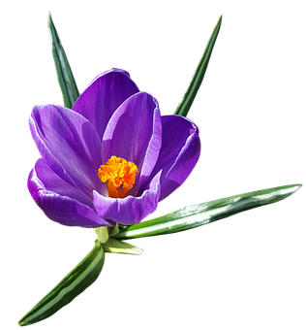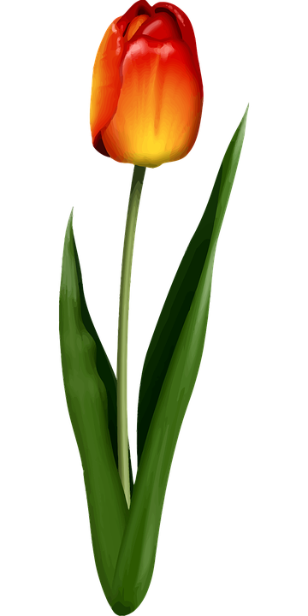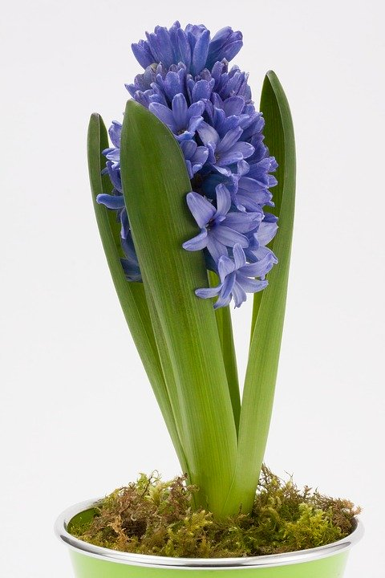

- Tulipan, krokus, hiacynt – w tej zabawie będziemy kształtować umiejętność reagowania na sygnał.
Rodzic kładzie na dywanie kolorowe kartki. Włącza piosenkę „Maszeruje wiosna”, którą dzieci miały możliwość poznać w dniach poprzednich(link poniżej). Gdy piosenka gra dziecko wskakuje na kartki rozłożone na dywanie i przeskakuje z jednej na drugą. Następnie rodzic robi pauzę i piosenka się zatrzymuje, a dziecko kuca na kartce na której stoi. Gdy rodzic ponownie włącza piosenkę dziecko wstaje i przeskakuje z kartki na kartkę.
https://www.youtube.com/watch?v=yNLqW1kp9Pw

- Policz kwiatki - w tej zabawie będziemy kształtować umiejętność przeliczania do 6. Rodzic z dzieckiem podchodzi do okna lub jeśli ma możliwość wychodzi do ogrodu, oglądają zmieniającą się przyrodę. W ogrodzie podchodzą do kwiatów, dziecko podejmuje próby policzenia ich. Jeśli nie ma takiej możliwości to dziecko może policzyć kwiaty przedstawione na obrazkach poniżej.

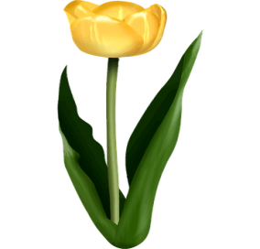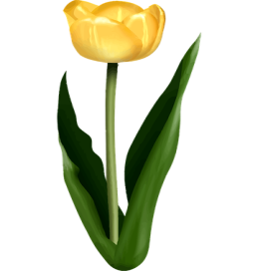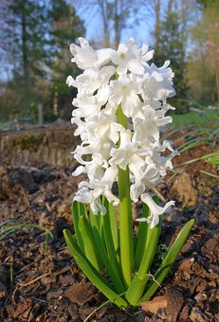

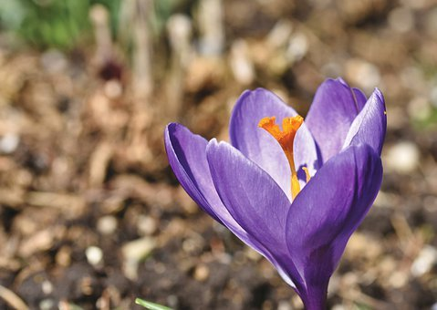

- Teraz czas na usprawnienie motoryki małej. Rączki dzieci usprawnimy proponując wykonanie pracy plastycznej „Wiosenne kwiaty”
Materiały: filtry do ekspresu do kawy (papier do pieczenia), kolorowe flamastry, szklanka (do odrysowania koła) jeśli nie mamy cyrkla, kubek z wodą, słomka, klej, kredki. Folia przeźroczysta (koszulka foliowa), kartka papieru.
Instrukcja: Z filtra do ekspresu lub papieru do pieczenia wycinamy kółka odrysowane cyrklem lub szklanką. Kółka kładziemy na foli przeźroczystej lub koszulce foliowej rysujemy na nich kropki kreski według upodobania kolorowymi flamastrami. Następnie moczymy słomkę w kubku z wodą i przykładamy do kółek i dmuchamy w słomkę. Tak przygotowane kółka przyklejamy na kartkę papieru. Możemy dorysować łodygi, słońce, trawę. Film instruktarzowy w linku poniżej.

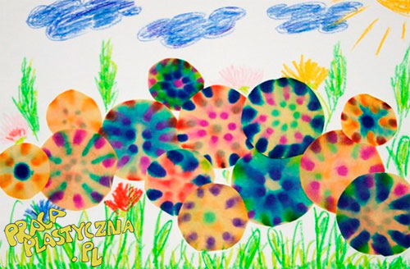

https://www.youtube.com/watch?v=N8dOXFlBHsQ

- Na zakończenie proponujemy zabawę, która pozwoli dziecku się wyciszyć i rozluźnić.
Dziecko siada na dywanie po turecku. Rodzic włącza muzykę relaksacyjną według swojego uznania. Dziecko unosi ręce do góry robiąc wdech, następnie po woli opuszcza ręce, wypuszczając powoli powietrze. Czynność tą powtarza kilkakrotnie.

Życzymy miłej zabawy
Źródło materiałów:
„Przewodnik metodyczny .Plac zabaw trzylatek. Cz.2 ” wydawnictwa WSIP
Opracowanie merytoryczne i redakcyjne: Blanka Mieszkow.
Zdjęcia pobrano z Pixabay
Piosenki ze strony Youtube.

